GE Elektroschweissmuffe d75

Geberit

Eigenschaften

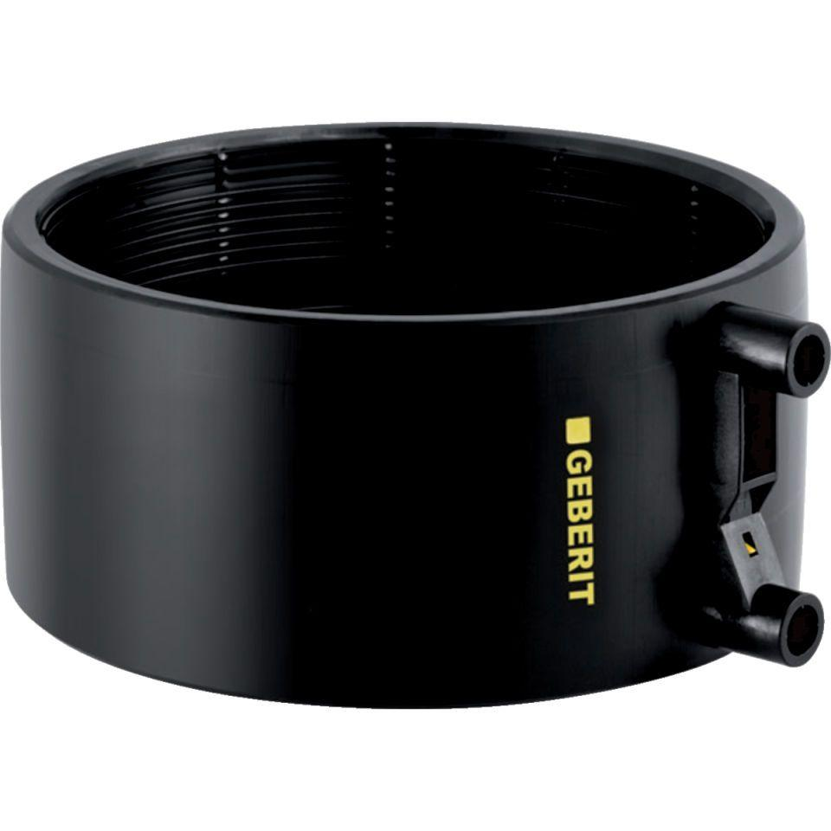

GTIN:

4025416028017

HAN:

365771161

Werkstoff

Polyethylen (PE-HD)